Конспект урока изобразительного искусства в 6 классе
А.Г. Избасова
учитель изобразительного искусства МОУ «Маковская ООШ»

Учебник: Неменская Л.А., Изобразительное искусство, 6 класс.

Тема четверти: Мир наших вещей. Натюрморт.

Тема урока: Изображение предметного мира – натюрморт.

Цели урока.
Образовательные:
- Расширение знаний о живописных и графических приемах изобразительного искусства.
- Знакомство учащихся с жанром натюрморт.

Развивающие:
- Развитие познавательного интереса, межпредметные связи.
- Развитие творческой фантазии, умений и навыков владения живописными и графическими приемами изобразительного искусства.

Воспитательная:
- Приобщение детей к культурному наследию человечества.
- Формирование умений видеть заложенную в вещи частичку души и характера человека.

Основные практические задачи:
- Научить сочетать акварель и воско-масляную пастель в натюрморте.
- Научить основам композиции.
- Научить использовать различные технические приемы (отпечаток кисти и пальцев) в работе.

Оборудование урока: интерактивная доска с презентацией, гуашь, акварель, воско-масляная пастель, кисти, ветошь, баночка для воды, бумага акварельная.

Тип урока: изучение нового материала и его первичное закрепление.

Технологическая карта урока

Методическая составляющая урока | Деятельность учителя | Деятельность учащихся | Слайды | Описание инструментария работы на интерактивной доске
Активизация учебно-познавательной деятельности. | Здравствуйте, ребята! Занимайте свои места. | Входят в класс и рассаживаются по местам | 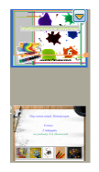 | демонстрация слайда в полноэкранном режиме (для создания слайда использовались панель захвата изображения и текст).
Мотивация. | Сообщение: - Художники всегда любили изображать что-то необычайное, фантастическое, но гораздо больше во все времена их волновало изображение окружающей жизни. Изображая её события и её повседневное течение, художники раскрывают нам жизнь своего времени | слушание | 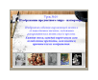 | демонстрация слайда в полноэкранном режиме  (для создания слайда использовались панель захвата изображения и текст).
Сообщение новых знаний. | Окружающие вещи, предметы обихода изображались во все времена. Давайте посмотрим, как складывался жанр Натюрморт | просмотр | 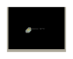 | демонстрация слайда в полноэкранном режиме, воспроизведение видеофайла (вложения)
Актуализация | Хотя Натюрморт – неподвижная «мертвая натура» (так переводится это слово), он состоит из предметов, которые являются частью живой, окружающей нас действительности.  Англичане называют натюрморт иначе - "тихая жизнь".  Собранные вместе предметы могут отражать духовный мир человека.  Сочетания простых предметов могут выражать самые разные и сложные чувства. |  | 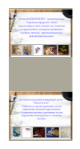
Практическая работа. Сообщение новых знаний через проблемное обучение. | Как мы уже говорили, в натюрморте могут быть изображены различные вещи. Часто в натюрморте изображаются цветы, одни из самых красивых созданий природы. Такую модель трудно назвать «мертвой». Попробуйте сами составить красивый букет для натюрморта. |  | 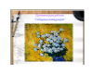
 |  | Поочередно несколько ребят работаю у доски, составляя натюрморт. | 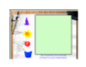 | Используя инструменты «множественное клонирование» и «выбор», копируются и перемещаются цветы и ваза. Зеленым маркером прорисовываются ветки и листья. После того как один из учащихся составит натюрморт, учитель использует панель захвата экрана для того, чтобы сохранить полученный рисунок.
Знакомство с новыми техническими приемами работы с гуашью. | Натюрморт может быть таким!  А теперь поработайте командой! Попробуйте выполнить коллективную работу, используя различные приемы работы с красками. |  | 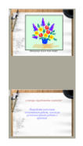 | Букет нарисован с помощью маркеров различных цветов.
 |  | Класс делится на две команды. У доски на мольбертах прикреплены ватманы. Используя гуашь и читая задание, выполняют рисунки на скорость и на качество. | 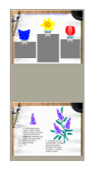 | Текст включен с затенением, что позволяет постепенно открывать задания.
Контроль усвоения материала по уроку | Выбери картины для выставки под названием "Натюрморт" | Поочередно пятеро учащихся выходят к доске и выбирают картины для выставки | 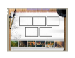 | Для работы используется панель захвата экрана, также «выбор» для перемещения картинки в зону пустой рамочки. Вторая часть ленты с картинами спрятана за слайдом. Ее нужно вытащить поверх первой, потянув за стрелочку в правом нижнем углу экрана.
Физминутка |  | Просмотр видеофильма и выполнение простейших физических упражнений | 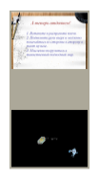 | (Вложение)
Знакомство с новыми техническими приемами работы с акварелью и воско-масляной пастелью. Индивидуальная работа с учащимися. | Учитель, перелистывая слайды, поочередно подходит к каждому ученику, помогая преодолевать трудности в работе. | Работают с акварелью и воско-масляной пастелью. | 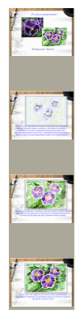 | Конструкционная карта практической части урока подготовлена благодаря сканированию изображений, и текста.
Подведение итогов урока. Домашнее задание.  Рефлексия. | Акварельные работы обычно выставляют в паспарту под стеклом.  Но можно картину украсить рамкой с причудливым узором из цветных пятен. Самое главное, рамка должна гармонировать, а не отвлекать от картины.  Д.З.: Вырежи из плотного картона рамку для твоего рисунка. Раскрась её, используя различные отпечатки и мазки. Старайся, чтобы цвет рамки гармонировал с колоритом твоего рисунка. |  | 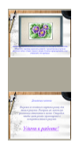
Сегодня мы познакомились с вами с одним из очень интересных жанров ИЗО «Натюрморт» и узнали о том, что «Натюрморт» - это картины, героями которых являются различные предметы обихода, фрукты или цветы. В своей работе мы использовали различные технические приемы работы с краской и карандашами.
Вы все сегодня молодцы! У вас получились замечательные работы.

Литература:
- Неменская Л.А. Изобразительное искусство. Искусство в жизни человека, 6 класс, Москва, Просвещение, 2009 г.
- Уотт Ф., Милборн А., Диккинс Р., Маккафферти Я. Большой самоучитель рисования, Москва, ЗАО «Росмэн-пресс», 2010.
Использованные ресурсы:
- Художественная энциклопедия зарубежного классического искусства, АО Коминфо.
- Фильм «Buddha-bar», Allain Bougrain Dubourg.

